2515-00001 OV140992 DOC 4917887759

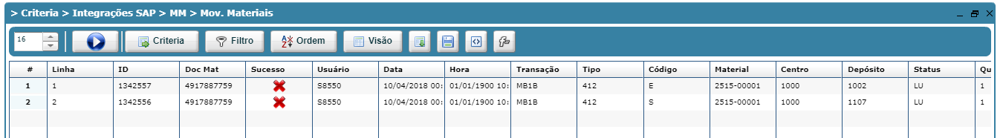

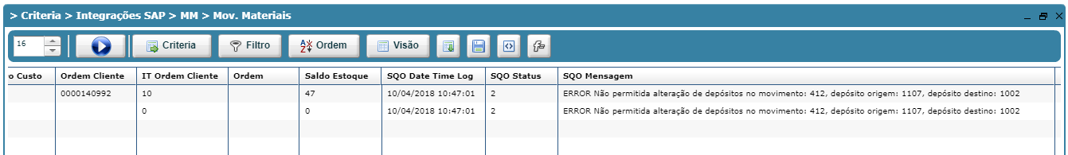

Em relação ao teste 24:

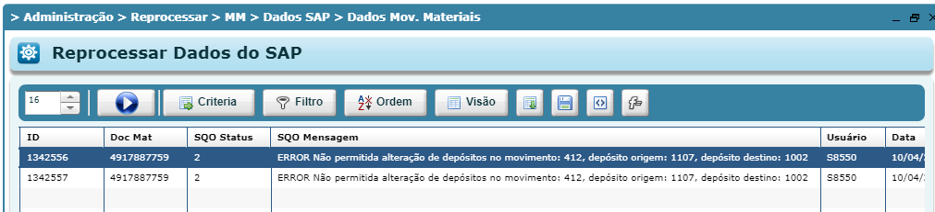

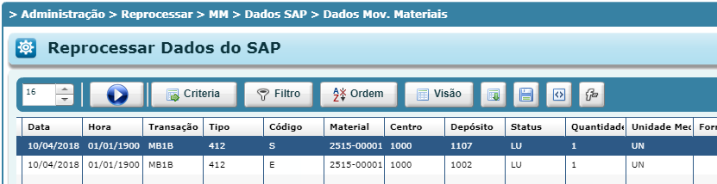

Foi realizado o estorno no SAP gerando outro documento: 4917887799

